 | IA Expo Internacional 2026  Aplicación de Inteligencia Artificial en las Empresas

Aquí Comienza La Revolución Digital de IA

Sábado 24 de enero de 2026

Ciudad de México

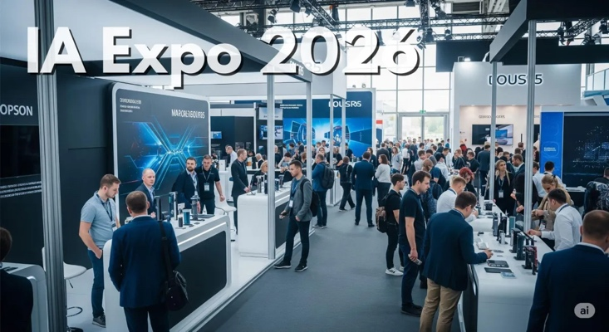 | Conferencias, talleres, paneles y expositores que están transformando y creando el futuro de la Inteligencia Artificial en Latinoamérica y el mundo.
Conoce a líderes internacionales, descubre aplicaciones reales y conecta con expertos que están transformando el progreso de las empresas con IA

La Sede: Westin Santa Fe

Ciudad de México
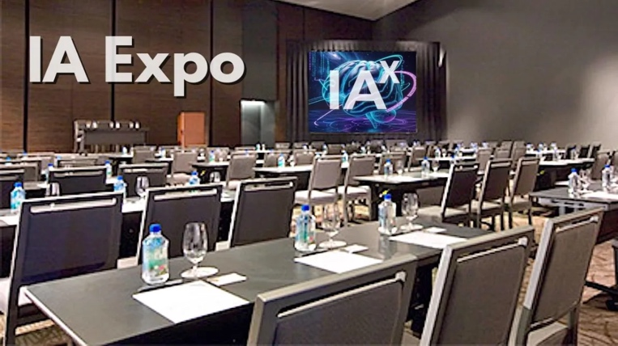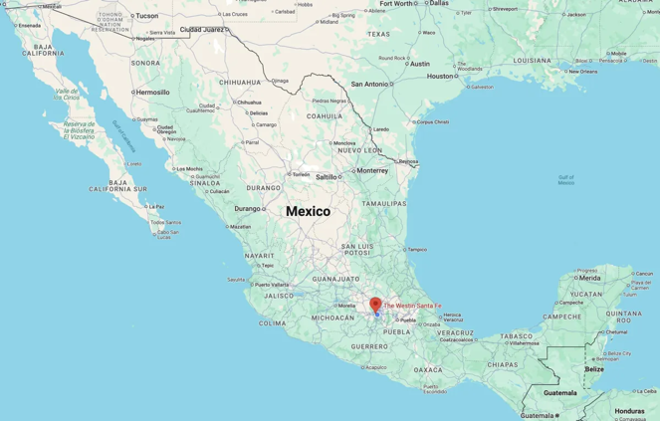

Agenda
Horario | Actividad
8:00 AM - 9:00 AM | Registro Visitantes
9:00 AM | IA Expo Comienza
10:00 AM - 10:30 AM | Keynote: Dr. Eduardo Pérez  La IA y la Transformación Empresarial
10:30 AM - 1:00 PM | Sesiones IA Aplicada - Casos Reales
1:00 PM - 1:30 PM | Coffee Break
1:30 PM - 4:00 PM | Sesiones IA Aplicada - Casos Reales
4:00 PM - 4:30 PM | Coffee Break
4:30 PM - 5:30 PM | Taller IA - Herramientas de IA
5:30 PM - 6:30 PM | Panel IA: Retos y Oportunidades de IA en Latinoamérica
6:30 PM | IA Expo Termina
6:30 PM - 8:00 PM | Networking

Registro General - $200 USD
$100 USD
Tu Registro Incluye:
 | - Acceso a las Conferencias IA  - Acceso a la Expo  - Acceso a 2 Coffee Breaks  - Acceso al Taller IA  - Acceso al Panel IA  - Acceso a los Videos de la Conferencia  - Copia Digital de las Conferencias IA
Aprovecha el precio de lanzamiento para asistir a IA Expo 2025. Por solo $100 USD, obtendrás acceso completo a una jornada transformadora: conferencia keynote, presentaciones seleccionadas, exposición de empresas innovadoras y un panel de expertos internacionales, además de valiosas oportunidades de networking. Este precio especial representa solo una fracción del verdadero valor que recibirás al participar.

Convocatoria a Conferencistas - Envío de Artículos
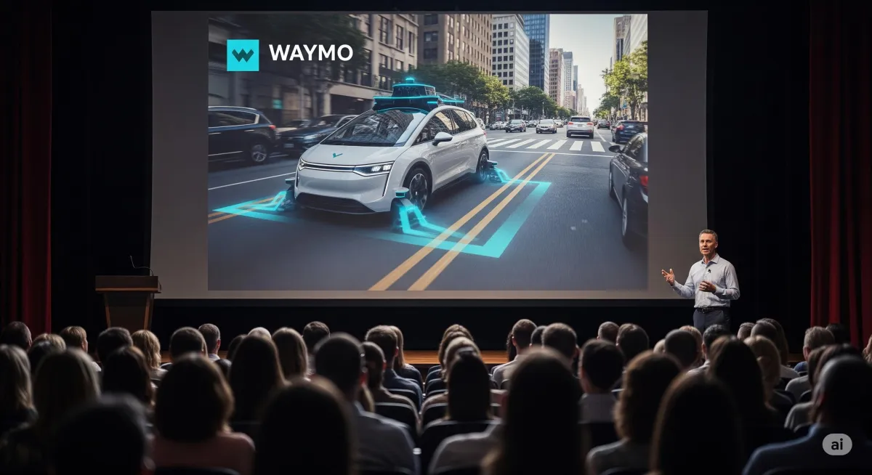
Te invitamos a postular tu presentación para IA Expo 2026. Estamos seleccionando contribuciones relevantes sobre aplicaciones, desarrollos, investigaciones o casos de uso de IA en el ámbito empresarial. Artículos aceptados serán publicados en las actas oficiales del evento. Esta es una oportunidad para posicionar tu conocimiento ante una audiencia internacional, fortalecer la visibilidad de tu empresa, universidad o institución, y contribuir activamente a construir el futuro de la IA en América Latina y el mundo. Tu experiencia puede marcar la diferencia.
Más Información
- Formato Word o PDF
- Resumen, Biografía y Contacto
- Fecha Límite: 20 de diciembre de 2025
- Fecha Aceptación Conferencia: 27 de diciembre de 2025

Conferencistas
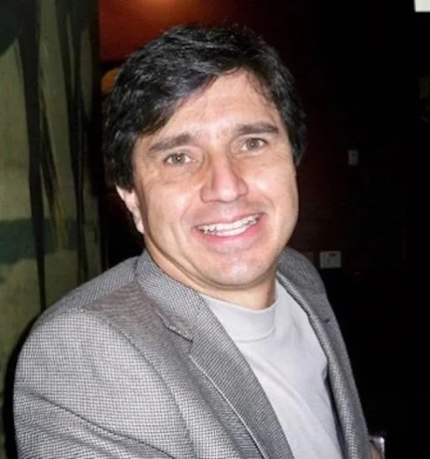  Dr. Eduardo Pérez  CEO Digital Gap, Inc. |   Scott Nelson  Brentwood Ventures LLC  Founding Partner | 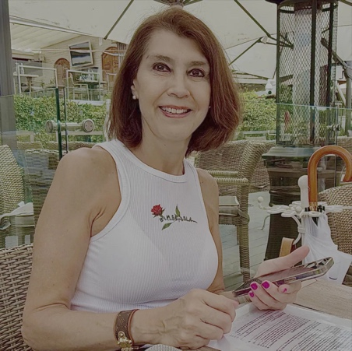  Lic. Tere Olvera  CEO Asteri Consultores

Convocatoria a Patrocinadores - IA Expo 2026
  Nivel Diamante |   Nivel Platino |   Nivel Oro |   Nivel Plata
IA Expo 2026 ofrece una oportunidad exclusiva para posicionar tu marca como líder en innovación y tecnología. Contamos con paquetes cuidadosamente diseñados para maximizar tu visibilidad y conexión con una audiencia clave: empresarios, inversionistas, universidades, startups y profesionales del mundo de la inteligencia artificial.
Ofrecemos cuatro niveles de patrocinio: Diamante (1), Platino (2), Oro (4) y Plata (cupos limitados). Todos los patrocinadores recibirán beneficios como: boletos incluidos para la expo, espacio premium para su stand, presencia destacada en materiales impresos y digitales, menciones en redes sociales y visibilidad en escenarios del evento.
Alcance, prestigio y posicionamiento en el evento más relevante de IA.
Elige el nivel que se alinee con tus objetivos y forma parte de una experiencia única que impulsa el futuro de la tecnología.

Convocatoria a Expositores - Reserva tu Stand

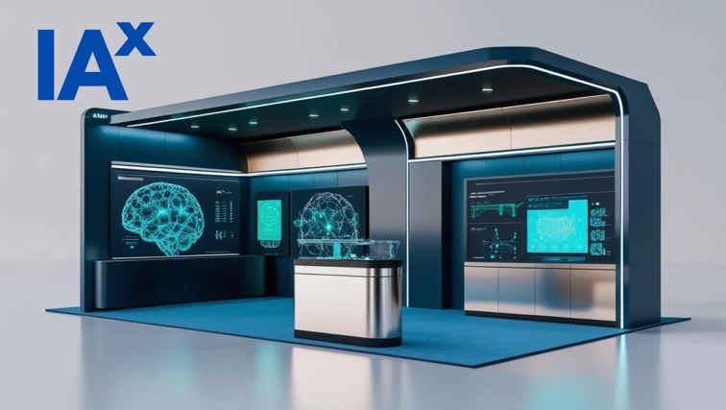 | El interés por adquirir tecnología basada en IA está creciendo de forma acelerada.
IA Expo 2025 es el espacio ideal para que tu empresa o institución se posicione como protagonista en el creciente ecosistema de la inteligencia artificial. Tendrás la oportunidad de exhibir tus productos, servicios, conceptos, prototipos o investigaciones ante una audiencia profesional altamente interesada en adoptar soluciones de IA. Este es un punto de encuentro entre innovación y demanda real, donde podrás generar visibilidad estratégica, atraer clientes potenciales, validar ideas y conectar con aliados clave.
Asegura tu Stand y se parte de la IA Expo Internacional 2026

Hospedaje - Disfruta la IA Expo
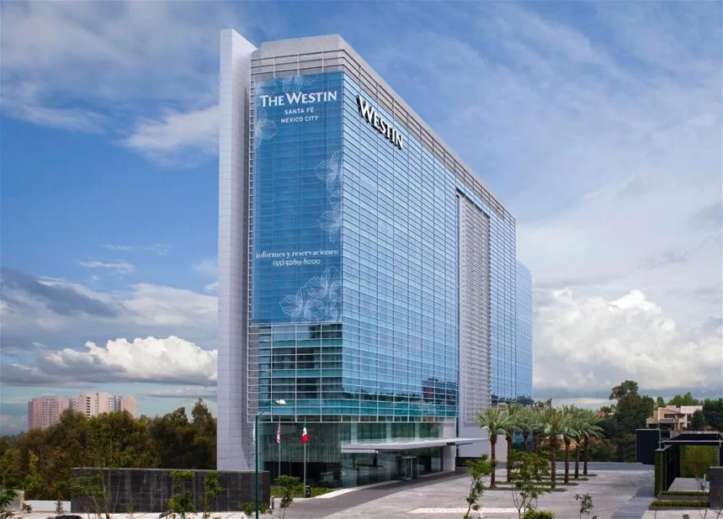 |   The Westin Santa Fe  Mexico City  Javier Barros Sierra 540  Lomas de Santa Fe  Ciudad de México  México 01219  Teléfono: +52 55 5089 8000  Sitio Web: Westin Santa Fe

Expo Organizadores
  Digital Gap, Inc. |   Asteri Eventos

Contacto
IA Expo 2026  iaExpo@iaExpo.ai | Digital Gap, Inc.  info@DigitalGap.com  +1 512-468-4425

